День Семьи, Любви и Верности. История праздника
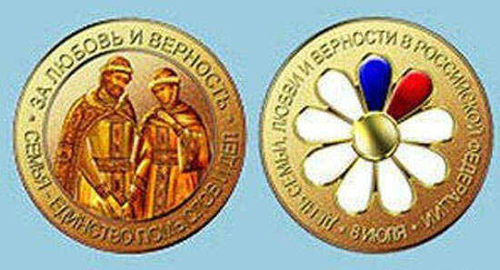
Традиция праздновать 8 июля День семьи, любви и верности появилась у нас не так давно. Поэтому, думаю, не лишним будет рассказать вам историю этого праздника.
Идея праздновать в России день семейных ценностей возникла в городе Муроме Владимирской области. В этом городе в храме Святой Троицы Свято-Троицкого монастыря покоятся мощи святых супругов Петра и Февронии, которые считаются покровителями христианского брака.
Петр и Феврония являются образцами семейной любви и верности. Они жили долго и счастливо в горе и в радости, в богатстве и в бедности, в болезни и в здравии, и умерли в один день и час 8 июля (25 июня по старому стилю) 1228 года.
И вот в 90-х годах прошлого века в Муроме решили объединить празднование дня города с Днем Петра и Февронии.
А в 2002 г. жители Мурома выступили с предложением празднования Дня Петра и Февронии не только в их городе, но и по всей России.
Праздник этот решено было назвать Днем семьи, любви и верности. Инициативу эту поддержали и многие общественные организации, и Русская Православная церковь, и все религиозные организации России. Оргкомитет празднования возглавила Президент Фонда социально-культурных инициатив Светлана Владимировна Медведева.
Так с 2008 г. День семьи, любви и верности стал всероссийским праздником. Депутаты Государственной Думы официально учредили этот праздник и решено было его отмечать ежегодно 8 июля.
А символом Дня семьи, любви и верности стала ромашка.
Почему выбор пал именно на нее? Во-первых, этот полевой цветок наиболее распространён в это время года в России и является ее ярким олицетворением (разве можно представить Россию без ромашковых полей?), а во-вторых, она является символом мечты о любви и верности (не зря, издавна распространено гадание на ромашке "любит - не любит").
С каждым годом День семьи, любви и верности становится все популярнее. Растет число населенных пунктов, где широко отмечается этот праздник, причем везде он отмечается по-своему.
Оргкомитет праздника учредил медаль "За любовь и верность", которая вручается заслуженным супружеским парам, прожившим в браке не менее 25 лет, подающим пример крепости семейных устоев и воспитавшим детей достойными членами общества.
История Петра и Февронии
История эта берет начало во времена, когда в Муроме княжил Павел, старший брат Петра. Но случилась в семье Павла беда - по наваждению дьявола стал летать к супруге Павла змей. Об этом она рассказала своему мужу. А Павел велел ей выведать у змея тайну его смерти. Выяснила она, что гибель злодею "суждена от Петрова плеча и Агрикова меча". Узнав об этом, Петр решил убить насильника. Он раздобыл Агриков меч, выследил змея и поразил его. Но змей обрызгал Петра своей ядовитой кровью, и от этого все тело Петра покрылось язвами и струпьями.
Никто не знал, как вылечить Петра от тяжелой болезни. А сам Петр, смиренно перенося мучения, во всем положился на Бога.
И вот на Рязанской земле нашлась простая крестьянская девушка Феврония, имевшая дар исцеления. И сказала она слуге Петра, что если князь будет чистосердечен и смиренен в словах своих, то будет он здоров. И велела привести князя к ней.
Петр обещал тому, кто его вылечит, большую награду. Однако Феврония от награды отказалась, но поставила условие: "если я не стану супругой ему, то не подобает мне лечить его".
На словах Петр пообещал жениться, а на деле слукавил. Княжеская гордость не позволяла ему жениться на простой девушке.
Феврония разгадала лукавство и гордость Петра. Она велела ему вымыться в бане и смазать все струпья на теле, кроме одного. Мудрая девушка знала, что болезни даются за грехи и через телесные недуги должна лечиться душа. Для излечения Петр должен был перебороть свою гордыню.
Петр практически вылечился (остался лишь один струп), и обещания своего не выполнил.
Но вскоре от этого струпа вся болезнь снова вернулась, а Петр вынужден был опять обратиться к Февронии. На этот раз он уже сдержал свое слово и вернулся здоровый с женой в Муром.
Когда Павел умер, править в Муроме стал Петр. Но бояре, и особенно их жены, невзлюбили Февронию, не желая, чтобы обычная крестьянка правила ими. Предложили бояре Февронии уйти из города, взяв с собой все, что ей угодно. Но Февронии нужен был только ее муж. А Петр, узнав о том, что его хотят разлучить с любимой женой, отказался от власти, и ушел вместе с ней в изгнание.
Супруги сели в лодку и поплыли по Оке. Жили они как простые люди, но были счастливы от того, что были вместе.
А тем временем в Муроме началась смута. Многие бояре претендовали на престол. Пролилась кровь и начались убийства. Во имя мира и спокойствия бояре послали послов просить Петра вернуться.
Петр с Февронией вернулись в Муром и правили там долго и счастливо, а Феврония смогла заслужить любовь горожан.
Когда пришла старость, супруги приняли монашество в разных монастырях, и молили бога, чтобы он разрешил им умереть в один день. А еще они завещали похоронить себя в заранее приготовленном гробу с тонкой перегородкой посередине.
Петр и Феврония умерли в один день и час каждый в своей келье. Но люди посчитали неправильным хоронить монахов в одном гробу и разнесли их тела по разным храмам. Однако на утро их тела чудесным образом оказались в одном гробу. Так и пришлось похоронить их вместе.
В 1547 году Петра и Февронию канонизировали на церковном соборе. С тех пор святые супруги и почитаются как покровители семейных уз, а теперь День святых Петра и Февронии, отмечаемый 8 июля, стал еще и светским праздником.

Русские традиции на Руси
Если русские традиции добра и любви — необходимые каждой семье, поколению — наши отцы, в определенных обстоятельствах, забудут, то мы — сыновья и внуки — их вспомним. Именно семейные традиции будут всегда главным условием неразрывной связи прошлого, настоящего и светлого будущего.

Обычаи народа, семейные традиции. Что это?
Нужны ли они нам и нашим семьям?
Давая серьезное определение слову традиция, мы говорим о совокупности связи времен между поколениями путем передачи многовекового опыта … и так далее.
Скучновато. Согласитесь?
Такие определения и формулировки больше подходят для научных работ, различных исследований, толковых словарей. Но без подобных исследований и научного подхода к изучению семьи, семейных ценностей и традиций — далеко «не уедешь».
Семейные традиции и обычаи приходят к нам от дедов и отцов.
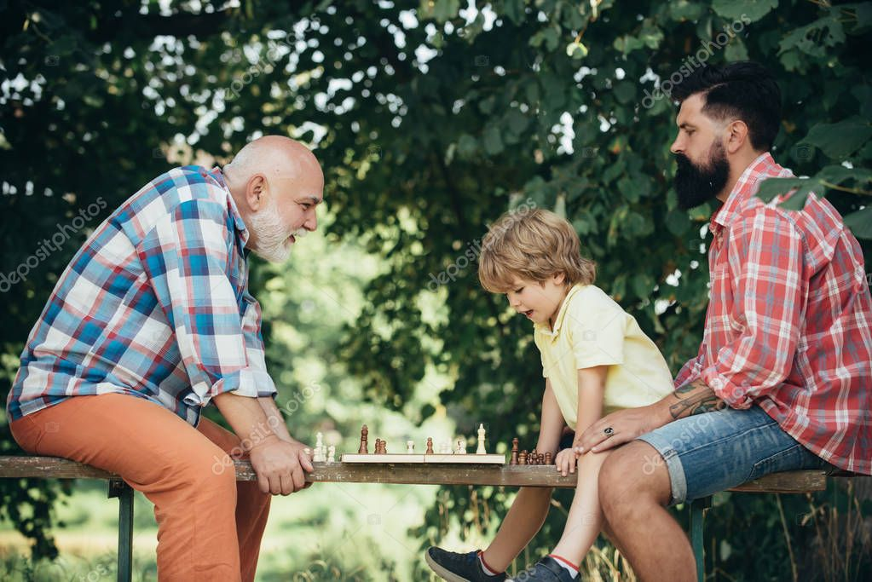
Говоря простым языком, мы понимаем, что появлению традиций в обществе, и традиций семейных — способствует простая передача знаний. Огромный опыт наших предков показывает — что плохо, а что хорошо.
Благодаря информации поколений, мы знаем как устроить свой быт — и сами, порой, вносим улучшения в семейные традиции. Мы помним о грехе и чтим память ушедших. Мы радуемся рождению новой жизни и учим радоваться этому младших.
Так создается крепкая семья, а следовательно и крепкое общество. Уважение и почтение становятся не просто словами, а определенным ритуалом, стержнем поведения человека. Любовь к родине и своей семье в сознании людей обретают смысл церемонии, то есть традиции.
Если традиции каждой семьи, а значит и традиции общества в целом, стоят в сознании народа выше их законов, то эту нацию ждет прекрасное, достойное будущее.

Взгляды и рассуждения о семейных традициях простых людей и известных личностей
В своем словаре, Даль дает определение традиции как информации, переходящей устно от одного поколения в другое, что уже принято в народе испокон веков!
Кроссвордисты говорят, что семейными традициями являются обычаи, передающиеся из поколения в поколение (как у Даля). Также они выставляют традиции в образе общенародной привычки.
Большинство, так называемых, семейных активистов определяют традицию как уже давно установившийся бытовой порядок, который нравится большинству. Уважение к определенным традициям — это главное условие их сохранения в семье.
Виктор Кротов — детский писатель — дал определение традиции как части прошлого, которой мы помогаем перебраться в будущее.
Традиция истинная, не та, которую мы где-то услышали, узнали о ней от «учителя», а та, которая прошла через наше сердце. И ярким примером такой традиции стало ежегодное шествие бессмертного полка по всей России.
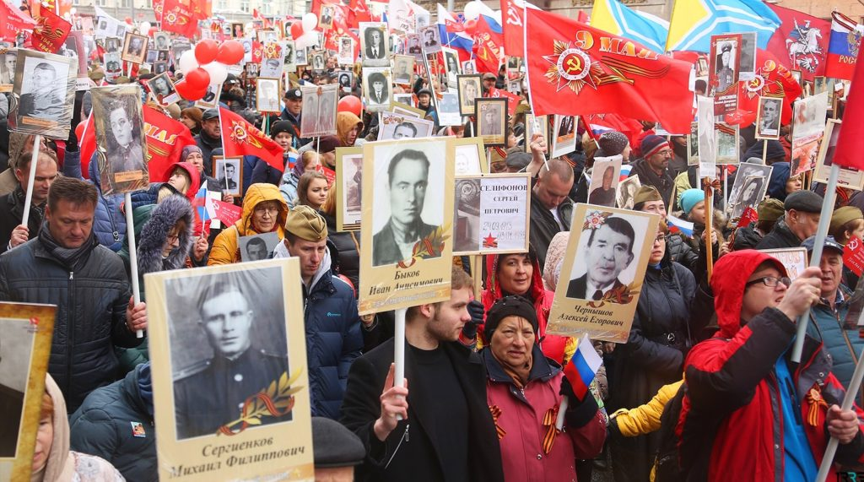

Традиция традиции рознь!
О каких традициях мы говорим? Как определить истинную семейную традицию, которая будет работать во благо, процветание семьи и общности, которой она принадлежит?
Откроем три основных признака жизнеутверждающей традиции, истинной традиции человеколюбия, стоящей на принципах добра и справедливости:
—Традиция должна быть общенародной, то есть принятой большинством нации и исходить от народа, а не «спущенная сверху» от власть имущих, в угоду им.
—Истинная традиция должна быть направлена на созидание добра, уважения личности, справедливости. Если определенный обычай или ритуал направлен на ухудшение отношений в семье и обществе, то это не традиция. Либо это ограничение личности, либо это поощрение чего-то преступного, негативного (к примеру обычаи по уничтожению больных и слабых детей или тот же каннибализм)
—Традиция должна быть актуальной именно в это время и сейчас. Нет прока от устаревших и никому не нужных обычаев. Традиция не должна мешать прогрессу. В этом случае, как писал Салтыков-Щедрин, традиция становится невежеством.

Для более легкого восприятия смысла семейных традиций мы условно разделим их на два типа.
Традиции, касающиеся общих норм поведения в обществе:
уважение к старшему поколению, помощь младшему поколению,
любовь к Родине,
рождение и воспитание своих детей,
образование и саморазвитие,
традиции гостеприимства,
понимание семьи как основы данного общества.
Традиции, касающиеся отношений в одной семье
совместная встреча праздников,
ежедневный семейный ужин (обед),
культурные походы,
семейные советы,
чтение книг всей семьей,
семейное хобби,
изучение и сохранение семейных реликвий, родословной (генеалогическое древо)
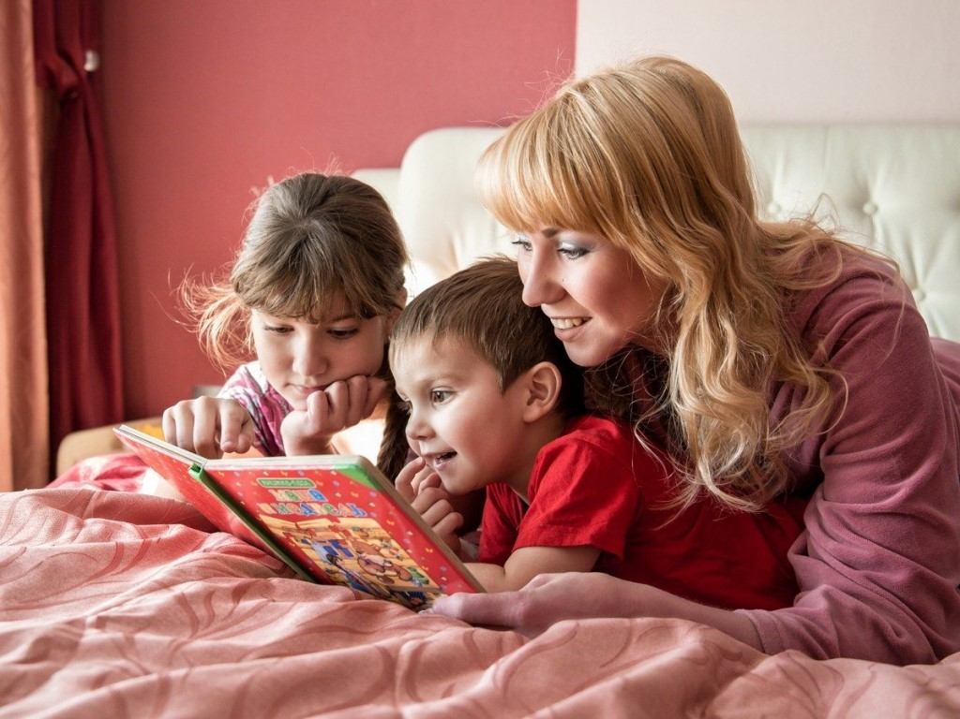
У данных традиций, не удивляйтесь, нет конца. Именно внутренние семейные обычаи, ритуалы, вы можете придумать и реализовать сами.

В чем же смысл семейных традиций?
Представьте себе, что у народа, у нации мы отнимем культуру, сотрем ее историю. Значит, по сути, мы уничтожим ее традицию. Правильно? Да.
Но отказавшись от истории своего народа, мы невольно заставляем молодое поколение изучать культуру и историю других народов. Например, какого-то арабского государства или той же Америки. Согласитесь – это неправильно.
То есть, мы не говорим о запрете на изучение истории других стран, а даже наоборот! (Знание мировой истории, истории других государств расширяет наш кругозор). Но мы, говорим об утрате своей национальности, национальной гордости и, следовательно, об утрате любви к Родине, к семье, своему родному Языку! Так что в любом обществе существование семейных традиций имеет колоссальное значение.

Ритуал — разновидность семейной традиции
А вы знаете, что именно соблюдение простых незначительных ритуалов в семье ведет к укреплению семейных традиций. Ритуала придерживаются ежедневно – от пожеланий удачи на работе и в школе, до простой гигиены.
Если в семье нет добрых отношений — элементарных пожеланий доброго дня или спокойной ночи перед сном, совместного вечернего общения за чашкой чая или семейного завтрака — то появляются проблемы.
Отсутствие ежедневного общения, эмоционального контакта между родными людьми, приводит часто к распаду семьи.

Вся семья вместе, так и душа на месте!

Семейные традиции на Руси
Стремясь к полной и безоговорочной независимости, молодые пары желают иметь отдельное жилье и жить подальше от родителей. Почему? Конечно, это веяние времени. Чуть ниже мы раскроем несколько причин этого. А сейчас, маленько окунемся в историю Руси и рассмотрим несколько интересных — и порой удивительных — древнерусских семейных традиций.
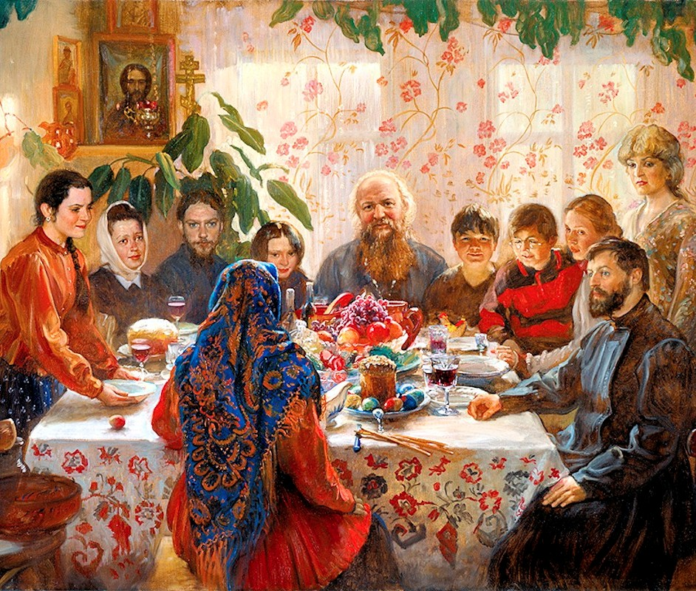
На Руси несколько семей жили под одной крышей. Как понять – несколько семей? Все просто: дети выросли, поженились и остались жить под одной крышей с родителями, ведя, при этом, совместное хозяйство.
И так:
♦ Всеобщим почтением пользовалась такая семья во всей округе, в районе. Слова «родной дом» воспринимались очень серьезно и шли наравне с понятиями «совесть», «родина», «мать и отец».Обиженным богом и бобылем называли человека, не имеющего семьи.
♦ Самое интересное: простая ругань в доме, а также зависть – считались большим грехом.
♦ Важные дела решались на семейных советах, где были даже малые дети. Они начинали подражать взрослым. Учились послушанию.
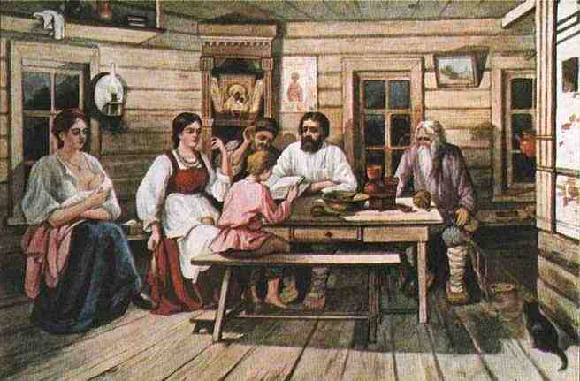
♦ Очень трепетно относились на Руси к рождению детей. Начиналось все еще с ожидания рождения. Будущая роженица пряталась от всех. Боялась взгляда недоброго человека. Семья ее защищала и помогала во всем. Все боялись «сглаза», так как вера в порчу была сильной.
♦ В честь рождения дитя — отец сажал дерево. Сильная семейная традиция. И что интересно: липу или березу. Дерево и человек «опекали» друг друга.
♦ В моде были полные невесты, так как раньше верили, что такой женщине легче рожать и ребенок должен родиться здоровым. Худая невеста вызывала у всех подозрение на ее плохое здоровье.
♦ Если женщина хотела выйти в свет, то должна была получить одобрение мужа.
♦ Мужчина, перед гостями, обязательно должен был хвастаться своей красавицей женой.
♦ Строго наказывалось обществом и мужем прелюбодеяние жены – кнут и монастырь.

Далее касаемся древнерусских традиций в отношении праздников. Основными были – крестины, праздник Ивана Купалы, масленица, пасха, новый год и Рождество Христово.
Правила и церемонии дошли до нас в неизменном виде, но все же были и некоторые особенности в их проведении:
♦ На крестинах все также было – святая вода, крестик на шею – защита от нечистой силы.
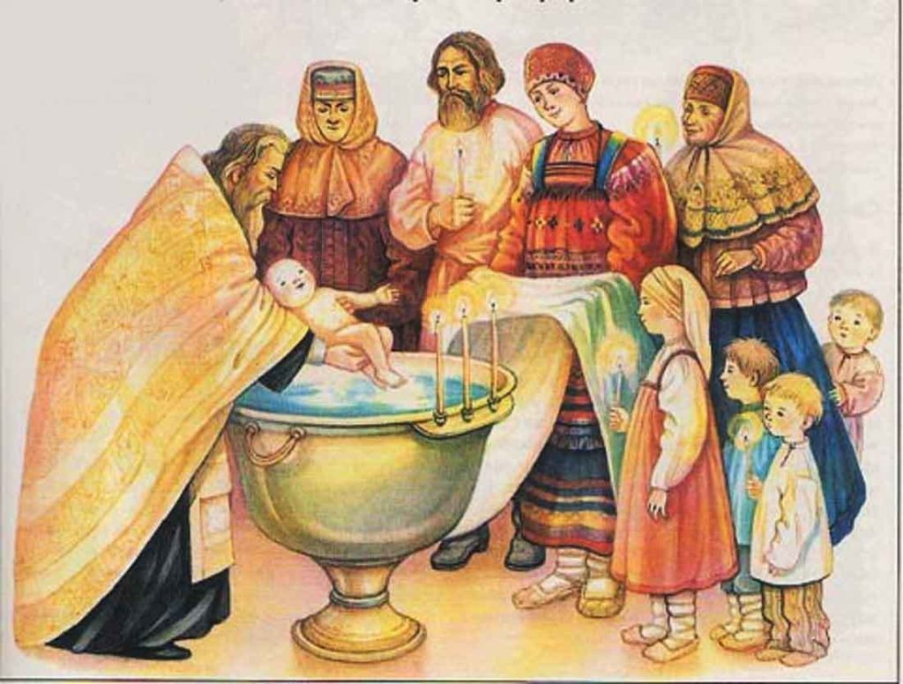
♦ Праздник Иван Купала (это бог плодородия). Он приходился на 24 июня. Праздновали летнее солнцестояние. Люди пели песни и прыгали через костер.
♦ Вот на масленицу, оказывается, раньше поминали умерших. На поминках кушали блины – поминали и сжигали чучело – то есть хоронили. Ну, сначала конечно хоронили, а затем поминали. Теперь же масленица стала днем проводов зимы. И сейчас масленица – это народные гулянья и ярмарки.
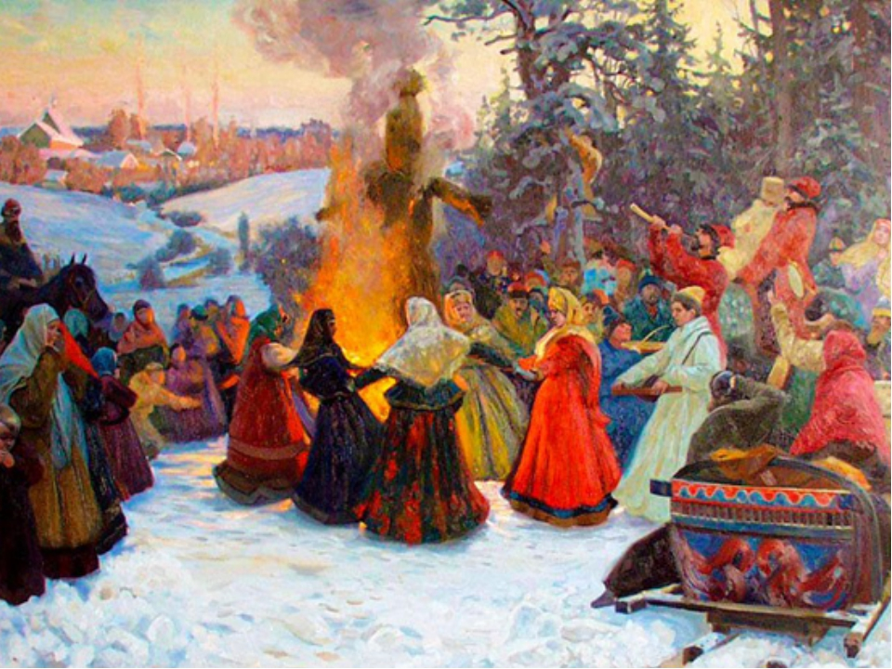
♦ Пасха всегда считалась днем прощения и равенства. Каплями крови Иисуса Христа были пасхальные яйца. При встрече в этот день говорят: «Христос воскресе» и в ответ слышат: «во истину воскресе» и, конечно, обмен вареными, крашеными яйцами, различными угощениями.
♦ Рождество Христово – это 7 января. День перед Рождеством – Сочельник (это рождественское блюдо). Затем, после рождества, идут 12 дней святки.
♦ По свадебной традиции с тех пор мало что изменилось. По порядку – сватовство, приданое, девичник, выкуп, благословение родительское и застолье.
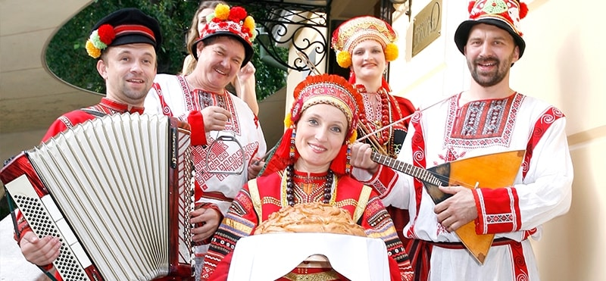

О современных семейных ценностях и традициях в России.
Россия — многонациональная страна и гордится этим. Русский народ всегда чтил и чтит память своих предков. Для русского человека семья и Родина всегда остаются главной ценностью.
Правда, последние два десятилетия, именно русские стали утрачивать свои семейные традиции — в том смысле, что русские начали терять свою самобытность.

Стали забываться русские обычаи и русские забавы.

И здесь есть две причины, которые способствуют этому:
первое — резкое разделение общества на богатых и бедных,
второе — сильная глобализация общества
Какие проявления глобализации мы видим сегодня в нашем обществе? :
♦ появление большого количества иностранных слов в русском языке;
♦ внесение в сознание россиян «забугорных» праздников и традиций;
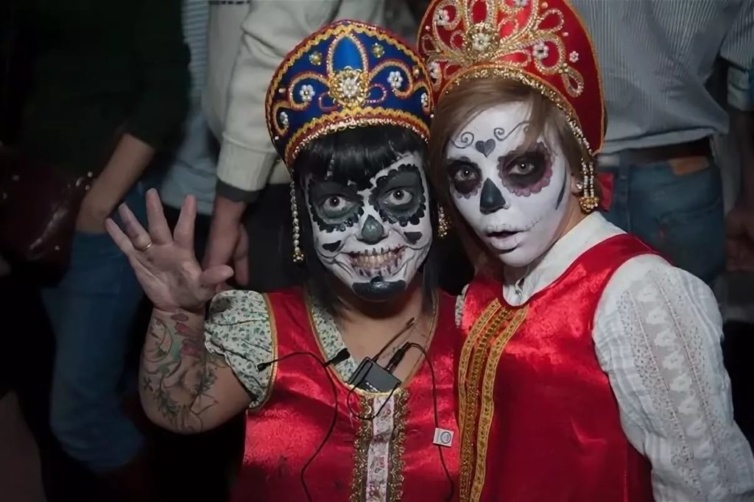
♦ заваливание прилавков магазинов дешевым товаром с тематикой иностранных привычек и обычаев;
♦ стирание границ между национальностями. Идет смешение рас, языков;
♦ большая миграция населения по всему земному шару;
♦ общение и примирение религий между собой;
♦ устаревание некоторых традиций в современном мире (кстати, устаревание — это свойство традиций)

Традиции России, русские традиции всегда будут с нами
Время диктует свои правила и от этого никуда не уйти. Да и надо ли уходить, если это наш осознанный выбор? … Веление времени.
Не вешаем носа! Сегодня мы возвращаем русские традиции и обычаи народа в общество, в русскую семью. Мы исполняем русские песни и читаем произведения русских писателей и поэтов.
Мы начинаем знакомиться и вспоминать своё, русское, благодаря культурным фондам, различным творческим коллективам, музеям, документальным и историческим кинофильмам.
Молодежь стала активнее тянуться к русскому фольклору и им небезразличны традиции дедушек и бабушек. Все встает на «круги своя». Это приятно успокаивает душу.

Отношение к семейным традициям россиян в цифрах:
35% ответили, что их дети знают генеалогическое древо семьи, 49% пояснили, что частично знают. Это уже вина наша с вами, господа взрослые читатели. Будем стараться.
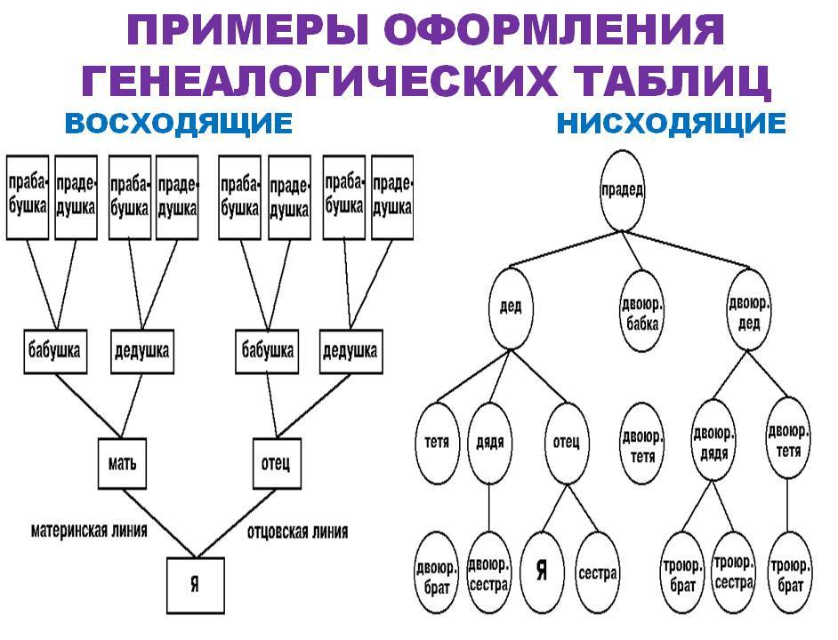
По анкетам лидирует традиция празднования дня рождения членов семьи — 100%. Более 80% семей посещают театры, кино и музеи. Вместе отмечают Новый год, 8 марта и 9 мая — 84% семей.
Более 50% — проводят совместные воскресные обеды и ужины.
В семейных советах участвуют 35%, имеют семейные фотоальбомы и оформляют их — 21%, в религиозных обрядах участвуют — 13%.
Около 30% — сами создали свои семейные традиции и у 20% традиции переходят из поколения в поколение. Основу составляют традиции в семьях, которые закреплены обществом. Их более 80%.
Если говорить о родословной, то 14% знают отлично древо своей семьи до четвертого колена. Около 60% знают древо, но не очень хорошо. И 27% — не знают своей родословной.

Еще немного о семейных традициях. Русские традиции в пословицах
Ко всему вышесказанному, хочется добавить несколько слов об отношении к семейным традициям.
Уважаемые читатели, самое главное, чтобы традиции в семье были! А далее — ваши предпочтения, душевные порывы и желание — быть одной дружной и веселой семьей.
Допустим — общая трапеза. Без разницы, есть ли повод или нет его, готовите ли вы какие-то супер тефтельки или огромные манты, отмечаете ли вы какой-то семейный праздник или справляете день рождения африканского слоненка — главное единомыслие, позитивное общение, любовь и доброта.
Обнимайте чаще друг друга по поводу и без него. Целуйтесь при расставании и встречах, машите друг другу рукой и посылайте воздушные приветствия.
Обязательно проявляйте искреннюю и постоянную заботу о своих бабушках и дедушках. Помните, когда-то и вы станете такими же! Пусть в этом возрасте вам вернется столько и даже больше добра, чем вы отдавали его своей семье.
Не забывайте о старом поколении. Истинная правда в пословицах: «семья на стариках держится» и «если в семье старец — значит в семье есть драгоценность»
Семейные традиции! … Они должны быть и появляться не по свистку. Семейное счастье складывается естественно. Такими же естественными должны быть и традиции в семье.
Разве можно желать добра и целовать друг друга, провожая на работу, только из-за приличия соблюсти ритуал? Нет, конечно! Традиции либо есть, либо их нет. Это то, что с вами сотворили родители, школа. Это ваш образ жизни.
Помните о предках, о родителях. «Кто родителей почитает, тот во век не погибает», «родителей чти, не собьешься с истинного пути».
Помните о главной дружбе в жизни — дружбе со своей семьей:
«дружная семья не знает печали»;
«русский человек без родни не живет»;
«семьей дорожить — счастливым быть»;
«семья в куче — не страшна и туча»;
«если стыдишься своей семьи, счастья не увидишь»;
«человек без братьев и сестер — одинокое дерево»
Запомните пословицу: «Государство имеет законы, а семья имеет семейные правила». (изречение китайских мудрецов)
♦ Ведите семейный дневник и по очереди записывайте в него важные новости и смешные семейные курьезы.
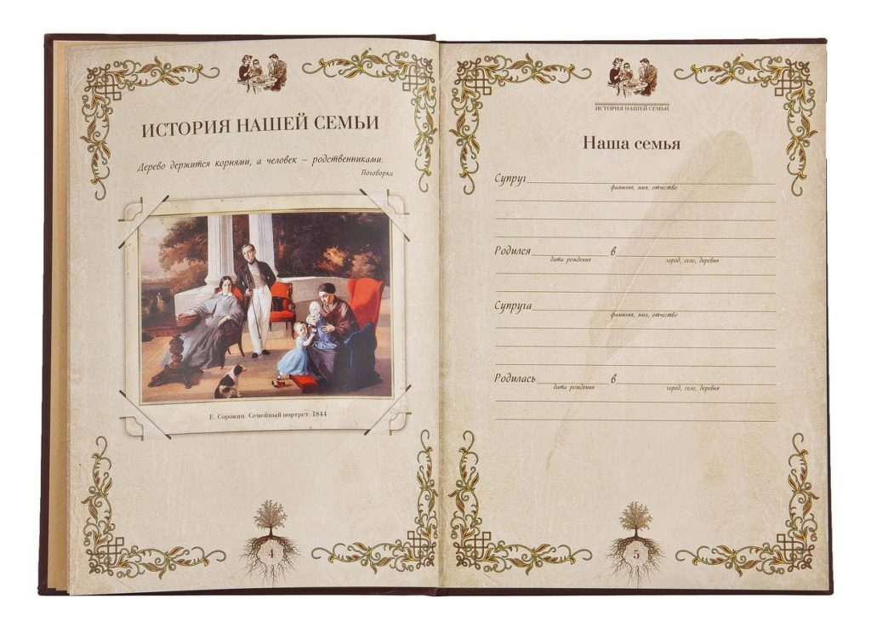
♦ Собирайте и ведите семейный фотоальбом с самыми нелепыми и неожиданными фото. Если есть возможность — ведите видеотеку семейных праздников и торжеств.
♦ Совместно участвуйте в установке и украшении новогодней елки, со всеми вытекающими традициями в семье. Формируйте семейные ценности с помощью традиций.
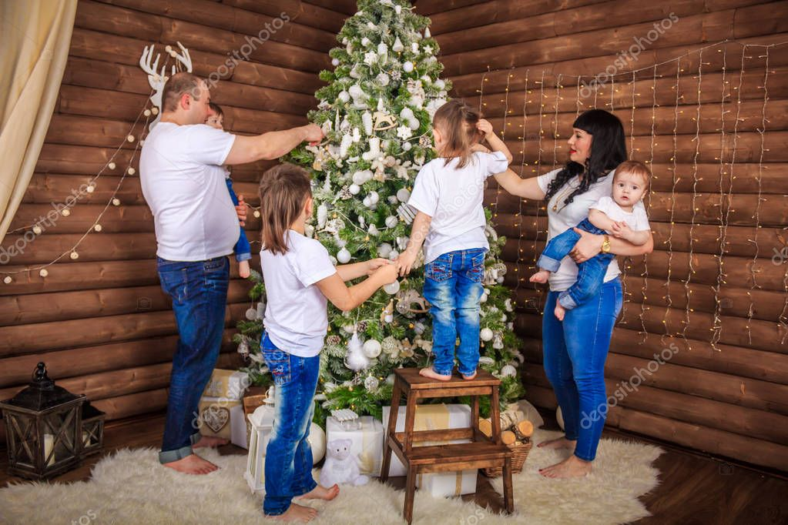
♦ Проявляйте заботу о родных людях — особенно о стариках!
И не забудьте: 8 июля — Всероссийский день семьи, любви и верности.

Ох уж, эти удивительные, разные традиции народов!
Китай
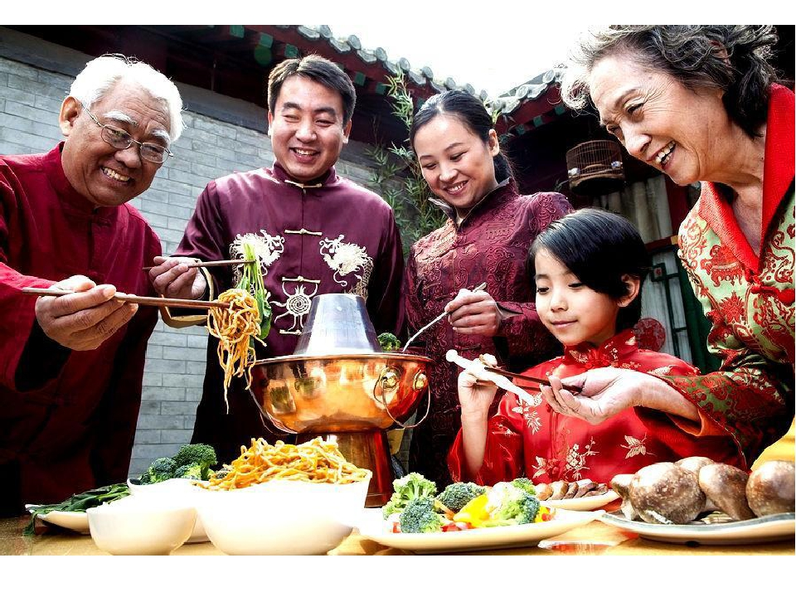
В стране восходящего солнца считают, что нельзя дарить живые цветы, так как это символ смерти — по принципу — цветы ведь скоро умрут. Зато вечными являются искусственные цветы и их можно дарить.
Далее еще интереснее: отказываемся от жеста «большой палец вверх». Этот жест считается в стране неприличным.
Принимать подарки с первого раза не прилично и открывать их в присутствии дарителя также не «комильфо». Китайцы любят предлагать подарки несколько раз.
Если вы подарите женатому мужчине шляпу, то это будет оскорбление. Связано с выражением «зеленая шляпа», означающее измену жены.
В Китае, весь последний месяц перед свадьбой, невеста проводит активно в слезах, прощаясь с вольной жизнью. Родственники активно ей в этом «горе» помогают.
Вот такие традиции существуют в КНДР.
Средний Восток
В арабских странах на первом месте стоит обычай уважительного отношения к старшим: здороваться надо с ними в первую очередь и всегда вставать, когда старшие входят в помещение.
За серьезное оскорбление принимается жест большого пальца вверх.
Серьезным символом дружбы между арабами считается, при ходьбе, держать друг друга за руку. Пусть это будут мужчина с мужчиной или женщина с женщиной. Здесь нет никаких намеков на гомосексуализм или романтику.
Арабы любят обильное угощение и любят угощать, предлагая гостю еду по нескольку раз. Это не назойливость — это традиция.
Германия
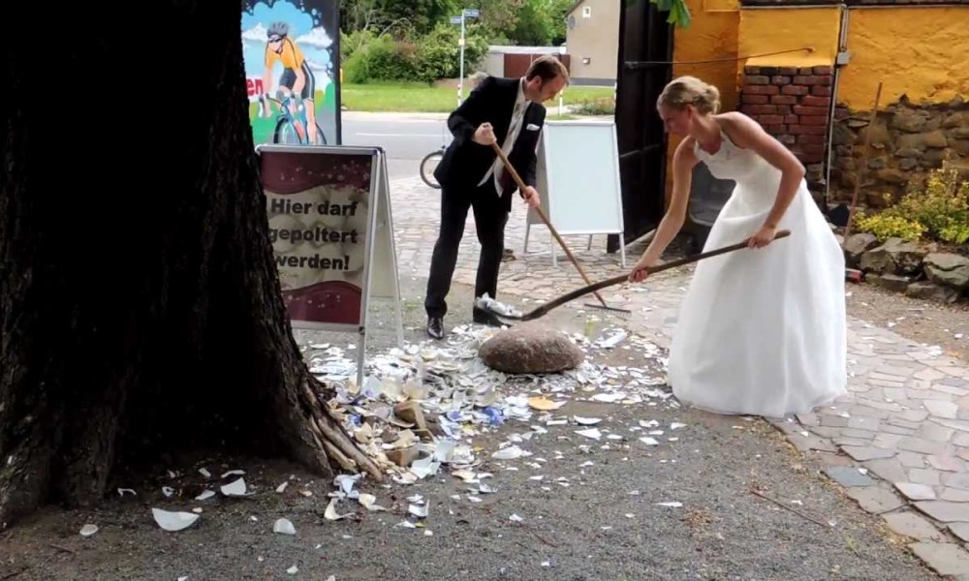
У них есть интересный обычай под названием Полтерабенд. Перед свадьбой все гости приносят посуду к молодым домой и бьют ее. После чего жених и невеста начинают уборку в доме. Это считается их первым экзаменом для совместной жизни.
Япония
Принимая пищу палочками, ни в коем случае нельзя оставить их в чашке для риса стоя. Это японский ритуал при похоронах: палочки в таком виде оставляют рядом с умершим человеком.
Бразилия
В племени Сатере-мави, когда мальчик становится совершеннолетним, то он обязательно исполняет танец в перчатках при всем племени. И все бы ничего, но в перчатки перед танцем напихивают муравьев, со страшным названием «пули». Их укусы считаются одними из самых болезненных укусов насекомых в мире.
Испания
Здесь есть странная традиция, отгонять от своих новорожденных детей дьявола и держать нечистую силу в страхе. Мужчины, переодевшись в страшные костюмы, начинают перепрыгивать через малышей, которых перед этим укладывают, всех вместе, на чем-то мягком на земле.
Индия

Тут, вообще, существует героическая традиция — сбрасывать детей со стены храма. Есть вера, что обычай помогает укрепить здоровье ребенка и сделает его смелым. Внизу, конечно, детей ловят на натянутую крепкую ткань, в виде батута.

И еще чуть-чуть интересного вкратце:
В Турции мужчина не сможет иметь себе вторую жену, пока не сделает будущей жене подарок на сумму более десяти тысяч долларов. Этим он доказывает свою состоятельность и надежность.
Интересная семейная традиция существует в Кении. Молодой муж целый месяц носит женскую одежду и работает в доме как женщина.
В Андалузии после свадьбы мужчина обязан прыгнуть в море со скалы. Если у жены много родственников, то и скала должна быть выше.
А вот в Финляндии почти все деловые, серьезные встречи проходят в сауне.
Ох уж эти семейные традиции и нравы!
Философ, культуролог и общественный деятель 18 века — Петр Николаевич Савицкий сказал, что сочетание силы традиций и силы творчества, делает культуру народа животворящим источником этого общества и семьи. …
Всем спасибо и пусть добрые семейные традиции принесут в ваш дом счастье и душевный покой!
Ждем от вас отзывов и личных, субъективных мнений. Делитесь с друзьями данной темой. Может у кого-то, именно из-за отсутствия семейных традиций, нет, этого самого, семейного счастья.

